Методическая разработка образовательного маршрута
для организации совместной деятельности дошкольников
с родителями и педагогом
с использованием ресурсов Интернет

«Образовательный маршрут»
Номинация «Люби и знай, свой край!»
Тема образовательного маршрута: «Знакомство с малой Родиной огромной страны»
Авторы: Мясникова Зинаида Юрьевна, Дунаева Светлана Владимировна - воспитатели СП «Детский сад Планета детства» ГБОУ ООШ № 7 города Похвистнево
Целевая аудитория: дошкольники 5-7 лет
Цель: расширение представлений детей о природе и истории родного края Самарской области.
Образовательная область: «Познавательное развитие».

Уважаемые родители!
Ознакомление с родным городом, его историей, имеет большое значение в воспитании патриотических чувств детей дошкольного и младшего школьного возраста, в развитии их интеллектуального и творческого потенциала, в расширении детского кругозора.
«Малая Родина» маленького похвистневца – это, прежде всего его семья, дом, детский сад класс, школа. Это неповторимая природа, которая его окружает, памятные места, его культурные и исторические центры, улицы, известные люди, которыми гордятся горожане.
Беседы с детьми, мониторинговые мероприятия показывают, что знания детей в области знания своей малой Родины недостаточные, поверхностные. И наша главная цель – это воспитание любви к родным местам, к малой родине, показать детям их родной город, рассказать о стране, в которой они живут, чтобы вызвать у них чувства восхищения своей родиной, гордости и любви к ней.
Предлагаем вам вместе со своим ребенком провести экскурсию по родному краю и ознакомиться с её историей и достопримечательностями.
Шаг 1. «От Дикого поля до Самарской области»
Самарский край возник на самом красивом месте (и уникальном с точки зрения географии, благодаря Самарской Луке) в центре огромной степи (Дикого поля) вдали от Москвы, столицы России.
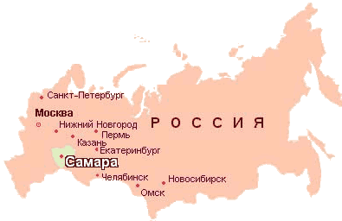
Самарская область расположена в юго-восточной части европейской территории Российской Федерации в среднем течении реки Волги на границе лесостепи и степи. Лесные массивы чередуются с открытыми степными просторами
Воспользуйтесь фото, к беседе пройдя по ссылке.
https://ic.pics.livejournal.com/tourist0515/77754507/283317/283317_900.jpg
QR код к картинке:
Территория Самарской области значительно превышает территорию таких государств, как Бельгия, Израиль, Ливан, Люксембург, Мальта, Нидерланды, Швейцария и др.
Чтобы увидеть и сравнить территориальные размеры Самарской области и страны Израиль пройдите по ссылке или откройте картинку по QR коду
https://cloud.mail.ru/public/HU8v/sWUdYc7rG ;
Самарская область граничит на севере с Республикой Татарстан, на северо-западе — с Ульяновской областью, на юге — с Саратовской и на востоке — с Оренбургской областями. До распада Советского Союза наша область находилась вдали от государственных границ, сейчас это практически приграничная область. Своей южной точкой она соседствует с независимым государством Казахстан.
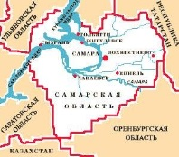
Предлагаем совместно с детьми рассмотреть карту самарской области и спросить, на какую форму похожа карта? Предложить нарисовать её.
https://cloud.mail.ru/public/cQpe/h9gJMK3k4
Шаг 2. История земли Похвистневской.
Похвистневский район расположен в северо-восточной части Самарской области, относящейся к местности Высокого Заволжья. В целом территория района представляет холмисто-увалистую равнину, глубоко расчлененную речками, ручьями и оврагами. https://rus.bz/map/6228
Найдите и покажите ребёнку на карте населённый пункт, где вы проживаете.
Об истории возникновения земли Похвистневской более подробно написано в блоге Самарских краеведов, если пройти по ссылке: http://www.kraeved-samara.ru/archives/2462
Поиграйте с детьми в игру «Найди улицу, где находится…», а поможет Вам в этом ссылка или QR код на карту г. Похвистнево - https://u-karty.ru/russia/pokhvistnevo.html

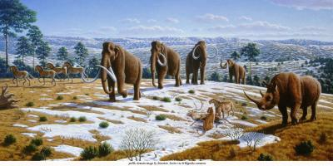
На территории Похвистневского района обитали древние животные ледникового периода, такие как мамонты (экспонаты их останков хранятся в краеведческом музее города Похвистнево).

http://museum.ru/imgB.asp?57024

Предлагаем сравнить изображение слона и мамонта. Нарисуйте вместе с детьми мамонта и слона, раскрасьте их.

Шаг 3. Мифология и реальность города Похвистнево
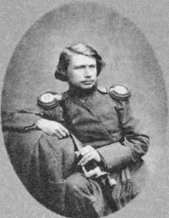
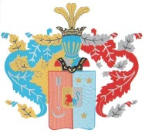
У нашего города богатая история и культурные традиции, замечательные люди. Но не всем понятен смысл его названия. Как показали музейные исследования, название города происходит от фамилии русских дворян Похвисневых. Более подробно можно узнать пройдя по ссылке или QR коду: https://www.samara.kp.ru/daily/27122/4207472/
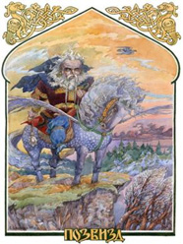
Существует версия лингвистов, что эта дворянская фамилия образовалась от древнеславянского слова «похвист», или «позвизд». Так в далекие времена называли бога северного ветра и непогоды, которого западные славяне изображали то стариком, то романтичным юношей. Ему поклонялись, строили храмы.
https://www.liveinternet.ru/users/4162284/post166131187/
Получается, что в приблизительном переводе «Похвистнево» означает «Город северного ветра», который в наших местах действительно является господствующим в розе ветров, тем самым спасая город от палящего зноя в жаркое лето.
В 2010 г. на основе лексического родства возник новый городской праздник – День Ветра. Предлагаем совместно с детьми сделать своими руками вертушку – улавливатель ветра, посмотрев мастер-класс воспитателя Дунаевой С.В. https://cloud.mail.ru/public/Ex1q/yMwsQWdFY .
Шаг 4. Государственные символы нашего края
День народного единства
В конце 2004 года президент РФ Владимир Путин подписал Федеральный Закон, утверждающий дату, когда празднуется День народного единства. Согласно этому документу данный праздник, посвященный одному из победных дней России, должен отмечаться каждый год 4 ноября. И впервые россияне отмечали этот общенародный праздник уже в 2005 году.
История возникновения праздника народного единства, который празднуется в России.
История возникновения праздника Дня народного единства своими корнями уходит в 1612 год, когда возглавляемая Мининым и Пожарским народная армия освободила город от иностранных захватчиков. Кроме того, именно это событие послужило толчком для окончания Смутного времени в России в XVII веке.
Причиной начала волнений стал династический кризис. С момента смерти Ивана Грозного (1584г.) и до венчания на царство первого Романова (1613 г.) в стране господствовала эпоха кризиса, которая была вызвана прерыванием рода Рюриковичей. Очень быстро кризис стал национально-государственным: единое государство разделилось, начались массовые грабежи, разбои, кражи, коррупция и страну охватили всеобщее пьянство и хаос. Начали появляться многочисленные самозванцы, пытающиеся захватить русский престол.
Вскоре власть была захвачена «семибоярщиной», во главе, которой стоял князь Федор Мстиславский. Именно он и пустил в город поляков и пытался венчать на царство католика - польского королевича Владислава.
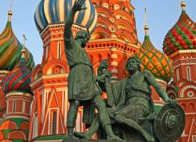
И тогда патриарх Гермоген поднял русский народ на борьбу с польскими захватчиками и защиту православия. Но первое антипольское народное восстание под предводительством Прокопия Ляпунова распалось из-за распрей между дворянами и казаками. Это произошло 19 марта 1611 года.
Следующий призыв о создании народного ополчения прозвучал только через полгода - в сентябре 1611 года от мелкого «торгового человека» Кузьмы Минина. В своей знаменитой речи на городской сходке он предложил не жалеть людям ни своих жизней, ни имущества ради великого дела. На призыв Минина откликнулись горожане и добровольно стали сдавать тридцать процентов своих доходов на создание ополчения. Однако этого оказалось недостаточно, и людей вынудили отдать еще двадцать процентов на эти же цели.
Главным воеводой ополчения Минин предложил пригласить молодого новгородского князя Дмитрия Пожарского. А в помощники Пожарскому горожане выбрали самого Минина. В итоге народ избрал и облачил полным доверием двух человек, которые и стали во главе второго общегосударственного восстания.
Под их знамена было собрано огромное для тех времен войско, в том числе военнообязанных более 10 тыс. человек, около 3000 казаков, 1000 стрельцов и еще много крестьян. И уже в начале ноября 1612 года с чудотворной иконой в руках общегосударственного восстание сумело взять штурмом город и изгнать из него захватчиков.
Вот чему посвящен День народного единства, который отмечается в нашей стране совсем недавно, но на самом деле этому празднику уже не одна сотня лет. https://cloud.mail.ru/public/2D2Z/iNmao5Zpd

Шаг 5. «Военное прошлое Похвистнева»
В далеком 1941 году станция Похвистнево была районным центром, население которого составляло всего 6600 человек. В июне их мирная, размеренная, словно расписание проносящихся мимо поездов, жизнь раскололась на «до» и «после». Счастье отложили на потом, но никто не знал, что это «потом» наступит лишь спустя четыре года - со слезами радости победы и горечи за тех, кого не вернуть. Страшная весть о вероломном нападении фашистов не парализовала людей, наоборот: в тот же день, 22 июня, перед райисполкомом партии состоялся митинг, собравший более двух тысяч мужчин и женщин. А 23 июня люди выстроились в военкоматы, развернутые в Похвистневской средней школе и Доме соцкультуры.
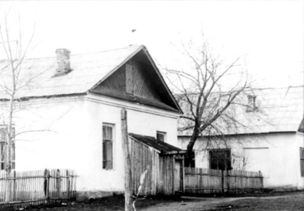
В октябре 1941 года на станцию прибыл госпиталь №2977 из Яснополянской больницы имени Льва Толстого Тульской области. После усадьбы великого писателя разместиться с удобствами на новом месте было нелегко: госпиталь расположили на территории райбольницы и в здании школы №1.

В первые два года войны в Куйбышевскую область эвакуировали 16 предприятий легкой промышленности, производивших обмундирование для фронтовиков. Одно из них оказалось в Похвистневе - осенью 1941 года сюда прибыла Киевская фабрика головных уборов №10, которая впоследствии была переименована в Похвистневскую. Кроме оборудования, с предприятием приехали 16 рабочих и служащих ИТР, а уже через год штат вырос до 188 - в коллектив влились беженцы, похвистневские жители. Из них 93% составляли женщины и подростки, которые при 11-часовом рабочем дне выпускали 2940 шапок-ушанок и пилоток в сутки. Важную часть головных уборов красноармейцев - красные звездочки - изготавливали в Куйбышеве.
Той же осенью на станцию Похвистнево прибыл с Украины и Павлоградский обозостроительный завод №15, выпускавший обозные повозки для фронта. Гужевой транспорт был крайне важен не только для обороны, но и для народного хозяйства, поэтому люди здесь трудились в три смены. Когда в 1945 году завод вместе с персоналом переехал в Саратовскую область, в Похвистневе создали свой обозостроительный цех. Со временем на его базе возник деревообрабатывающий, затем - мебельный комбинат, но обозные телеги продолжали выпускать аж до конца 90-х годов XX века, пока нужда в них не отпала совсем.
Более подробную информацию можно прочитать пройдя по ссылке или QR:
https://www.samara.kp.ru/daily/27122/4207412/

Шаг 6. «Герб г. Похвистнево»
12 августа 1997 года Решением Похвистневской городской Думы №8 утвержден новый герб города. Автор герба М.Ю.Медведев (г.Санкт-Петербург). Герб Похвистнево внесен в Государственный геральдический регистр под №201. Описание герба:
"В рассечённом лазоревом и зелёном поле — рассечённое и дважды пересечённое серебряное и чёрное остриё, за концом которого во главе — золотой безант с пятью огненными лучами того же металла, расходящимися веерообразно в стороны и вверх".
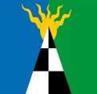
Лазоревое (синее, голубое) поле показывает принадлежность города к Самарской области. Зелёное поле ассоциируется с молодостью города, который полон сил и энергии. Серебряное и чёрное остриё символизирует нефтяную и железнодорожную промышленность, благодаря которым и стало возможным возникновение и становление города. Золотой круг с расходящимися лучами указывает на богатство края.
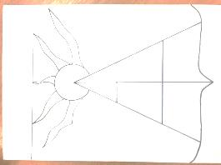
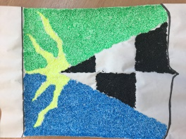
Предлагаем нарисовать герб города Похвистнево и раскрасить его (можно использовать нетрадиционный способ раскрашивания, например, в технике «Пластилинографии», используя воздушный пластилин).
Шаг 7. Природа родного края
Похвистневский край богат богатой природой, а памятники природы привлекают любителей экологического туризма со всех концов России.
Пройдите по ссылке или QR код, чтобы увидеть, насколько красив мир природы нашего Похвистневского края:

https://cloud.mail.ru/public/UrJc/VpsPtNjZh
Вспомните, какие интересные места вы посетили с вашими детьми, обсудите, просмотрите фотографии, если они есть. Нарисуйте фрагмент, который запомнился вам во время экскурсии или похода на природу.
Шаг 8. Песня «С чего начинается Родина»
Ребенок должен понимать, что иметь свой дом, свою Родину большое благо. Все хорошее начинается с родного города, дома и матери – хранительницы очага. Куда бы вас ни занесла жизнь, но родные места никто никогда не забудет. Наш родной край - это не только город, но и большие и маленькие деревеньки.
Предлагаем послушать песню Вениамина Баснера на слова Михаила Матусовского «С чего начинается Родина» и посмотреть видео, пройдя по ссылке: https://youtu.be/uyHLHr955cM или QR коду.

Шаг 9. Заключительный
И в заключение нашего маршрута предлагаем выучить фрагмент из стихотворения В.Н. Орлова «Родина моя»
Я узнал, что у меня,
Есть огромная семья:
И тропинка, И лесок,
В поле – каждый колосок,
Речка, небо голубое –
Это всё моё, родное!
Это Родина моя,
Всех люблю на свете я!

Наш маршрут по Малой Родине закончен.
Желаем Вам всего хорошего!

